Coworking центр для IT-специалистов
(Центр совместной работы)

Бизнес предложение

по созданию коворкинг-центра в г. Абакане

Автор проекта: Шестаков Александр Анатольевич, начальник отдела разработки программного обеспечения ООО «Абаканский ДОК «Русь»»

Контактная информация:
тел.: +7 (913) 44-1111-4
e-mail: El-Sangre@yandex.ru

г. Абакан, 2010 г.
Что такое коворкинг?

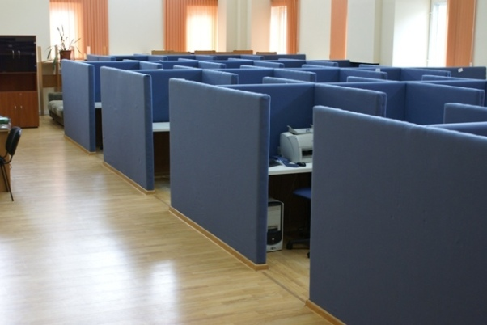
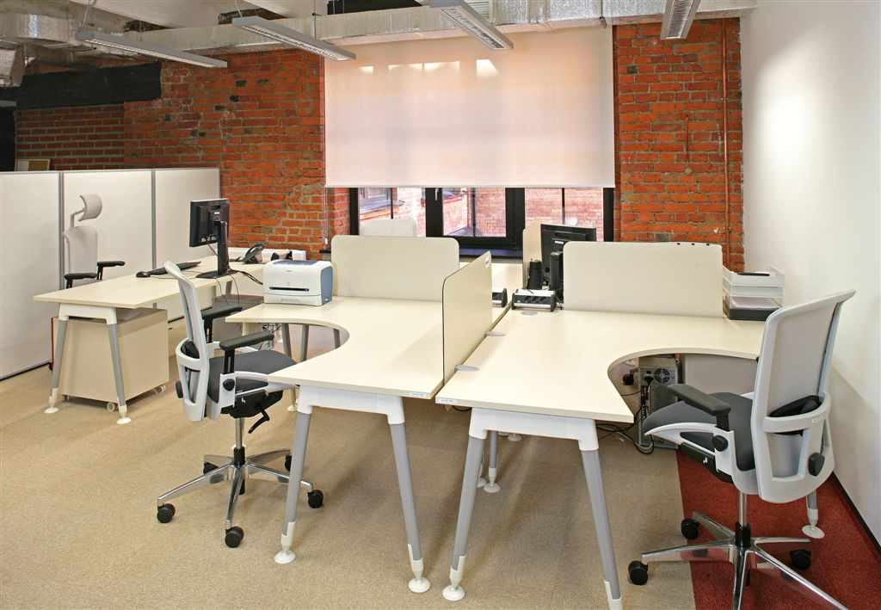
Коворкинг – это модель работы, заключающаяся в том, что вместо того, чтобы работать дома, люди снимают общее помещение, оставаясь независимыми и свободными, но не испытывая при этом недостатка в общении, работая вместе, делясь идеями и помогая друг другу.

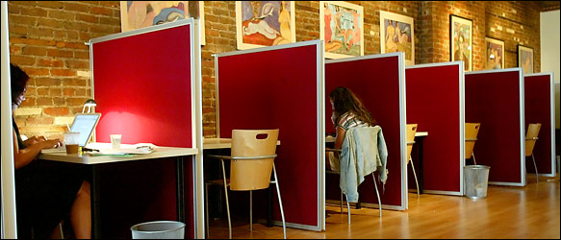

Истоки создания

В 2005 году молодой программист Бред Ньюберг в процессе своего карьерного роста столкнулся с современной и актуальной проблемой выбора. «Сейчас мой выбор — либо офисная работа с её определённостью и общением с сотрудниками, либо фриланс ("вольный художник") с его свободой и независимостью. Но почему я не могу получить и то, и другое?» — стал размышлять он — и совместил оба варианта. Арендовав большое помещение в офисном здании, он предложил использовать его для работы таким же «свободным художникам», как он сам. Новую схему организации рабочих мест он назвал коворкингом (совместной работой) — в совместном офисе параллельно трудится некоторое количество фрилансеров и стартап-команд.
Для кого предназначен?

Сегодня одним из важных направлений в области поддержки малого и среднего бизнеса, требуется выделить молодёжь. Тех самых специалистов, которые только что покинули стены «альма-матер», либо обучаются на последних курсах. Так вот Центральный актив коворкинг-центра – молодые люди, от 18 до 35, с активной жизненной позицией поделённые на три категории: это студенты, которые еще не нашли постоянного места работы; выпускники, которым нужно найти свой образ жизни. Словом, это так называемые фрилансеры — люди, чей вид деятельности не требует наличия постоянного офиса. Однако не только они. Отдельные места могут снимать молодые бизнесмены, только начинающие дело, либо представительства компаний, а также просто маленькие фирмы из нескольких человек.

Что даст создание центра?

Арендатор имеет право пользоваться всей необходимой ему техникой. Нужны компьютер с Интернетом, телефон, принтер, копир? Пожалуйста! Можно приносить и свою технику. Во многих коворкинг-центрах, понимая, что требуется маленьким фирмам из двух-трех человек, предлагают услуги call-центра, секретаря, бухгалтера, IT-специалиста, услуги по регистрации фирмы и юридическое обслуживание, а также приглашают воспользоваться мини-кухней и паркингом офисного центра. Весь или почти весь этот набор опций, как правило, предоставляют за отдельную стоимость.
Есть такое определение коллаборация - процесс совместной деятельности, например в интеллектуальной сфере, двух и более человек или организаций для достижения общих целей, при котором происходит обмен знаниями, обучение и достижение согласия. Так вот, коллаборация, в противовес конкуренции — чрезвычайно производительная вещь, а коворкинг - это своего рода «пилотное» движение, которое ее обкатывает.
Основная суть модели — помесячная аренда и территориальное объединение и организация сообщества для более эффективной работы участников.

Актуальность создания Центра совместной работы в г. Абакане

11 декабря 2010 г. в г. Абакане в рамках молодежной программы Главы Республики Хакасия «Альфа» состоялась первая Республиканская IT-конференция. Её участниками стали более 70 человек: разработчики программного обеспечения, разработчики мобильных приложений, дизайнеры интерфейсов, web-программисты, web-дизайнеры Республики Хакасия.
В рамках конференции был проведен опрос с целью выяснить актуальность создания центра совместной работы в г. Абакане для IT-специалистов (приложение 1). Количество опрошенных составило 59 человек.
Согласно опросу были получены следующие результаты:

Плюсы создания Центра совместной работы в г. Абакане

- Повышение уровня IT-специалистов разных направлений.
- Стимуляция создания и развития стартапов.
- Социализация. Общение с другими людьми — высокая ценность в нашем компьютеризованном обществе.
- Заведение новых бизнес-контактов, постоянный обмен идеями и опытом.
- Взаимопомощь, совместная работа над проектами. Собрать команду под большой проект в таком офисе значительно легче, чем делать это самостоятельно.
- Комфортная атмосфера. Настрой на рабочий лад, отсутствие «контроля сверху» и сплоченное по интересам сообщество создает комфортную среду для работы.
- Общая эффективность. Эффект синергии. (Взаимодействие двух или более факторов, характеризующееся тем, что их действие существенно превосходит эффект каждого отдельного компонента в виде их простой суммы) позволяет значительно повышать эффективность коммуникации и совместной разработки.

Минусы

- Дорога. Требуется время и средства на дорогу до коворкинг-центра и обратно.

Реализация проекта

Создаваемый коворкинг-центр будет предоставлять место для работы следующих IT-специалистов:
- Разработчики программного обеспечения.
- Разработчики автоматизированных систем.
- Web-разработчики.
- Дизайнеры и web-дизайнеры.

Общие характеристики центра:
- От 17 рабочих мест для арендаторов.
- Отдельная комната для переговоров.
- Выделенный интернет (оплата входит в стоимость аренды).
- Общий принтер-копир.
- Городской телефон (оплата входит в стоимость аренды).
- Санузел.
- Круглосуточная охрана, видеонаблюдение (оплата входит в стоимость аренды).

Каждый арендатор снабжается:
- От 1,5 х 1,5м место для работы.
- Монитор, клавиатура, мышка, наушники.
- Стол, стул.
- Сетевой фильтр

Стоимость аренды места: от 2000 руб. в месяц.

На 2010 г. стоимость 1 кв. метра в офисных помещениях г. Абакана составляла – 500-650 руб. При размерах офисного помещения 15-20 кв. метров ежемесячная арендная плата составляет 9 000 - 10 000 рублей. Причем, в арендную плату не входит предоставление нанимателю мебели, оборудования и оплата средств связи (интернета, телефона).
Таким образом, стоимость аренды места в Coworking центре с предоставлением интернет-услуг, услуг телефонной связи, комнаты переговоров, компьютерного оборудования, видеонаблюдения, охраняемой стоянки от 2000 рублей, представляется выгодным при работе в подобном Центре.

Этапы реализации проекта:
1 этап:
- Косметический ремонт помещений,
- Приобретение компьютерного оборудования и мебели
- Оборудование рабочих мест (17 шт.), комнаты переговоров, установка видеонаблюдения и т.д.

2 этап:
- Организация рекламной кампании начала запуска проекта «Coworking центр» для IT-специалистов Абакана, Черногорска, Минусинска через сеть интернет.
- Формирование базы потенциальных клиентов (на сегодняшний день в базе уже есть 7 человек.)
- Заключение договоров аренды.

3 этап
- Организация работы Coworking центра

Имеющиеся ресурсы:
- Наличие в собственности трехэтажного офисного здания. Центр будет размещаться на двух этажах этого здания. Общая площадь выделяемых помещений составит 107м² (для комфортного размещения арендодателей).
- Электричество, свет, интернет.
- Парковочная площадка.

Потребность в инвестициях:

№  п/п | Наименование работ | Стоимость,  руб.
1 | Косметический ремонт помещений | 385 000
2 | Установка видеонаблюдения* | 85 000
3 | Обустройство санузла | 52 000
4 | Обустройство комнаты отдыха | 42 000
5 | Обустройство лестницы на второй этаж | 51 000
6 | Обустройство охранно-пожарной сигнализации | 47 000
7 | Закупка оргтехники | 170 000
8 | Закупка мебели (столы, стулья) | 357 000
9 | Электрификация рабочих мест | 45 000
 | ИТОГО: | 1 234 000

*Установка видеонаблюдения, в помещениях Центра, необходима для защиты дорогостоящего оборудования (ноутбуки и пр.) арендодателя и арендаторов от всевозможных эксцессов (в том числе его исчезновения).

Приложение 1

Анкета

Создание Coworking центра

(центра совместной работы) в г. Абакане
Мы проводим опрос, с целью выяснить актуальность создания центра совместной работы в г. Абакане для IT-специалистов. Центра, где любой it-специалист может арендовать место для работы, с наличием подключения к безлимитному интернету и доступом к необходимому в работе оборудованию.
* Обязательно для заполнения
1. Ваше ФИО или nickname (можно не заполнять)

2. Где Вы проживаете?:
г. Абакан
г. Черногорск
г. Минусинск
Другое:

3. Ваша сфера деятельности?:
web-программирование
web-дизайн
Разработка ПО
Разработка мобильных приложений
Дизайн интерфейсов
Я вообще не имею отношения к IT
Другое:

4. Знаете ли Вы, что такое Coworking центр?
(Почитайте на http://ru.wikipedia.org/wiki/Коворкинг).
Да
Нет

5. Если в городе Абакане появится Coworking центр, будете ли Вы пользоваться его услугами? *
Да, регулярно
Иногда
Скорее всего, нет
Нет, совсем

6. Почему «да»?
Работа в офисе продуктивнее, чем дома
Знакомство с новыми людьми в моей области
Возможность участия в проектах других людей
Хочу найти единомышленников для реализации моих проектов
Нужна комната переговоров и другие услуги коворкинга
Нужен офис на постоянной основе
Нет возможности работать дома
Не хватает денег на обустройство своего офиса
Другое:

7. Почему «нет»?
Коворкинг-офис дорого стоит
Я продуктивно работаю дома один
Не вижу смысла пользоваться
У меня есть постоянная работа в офисе
У меня и так есть команда, с которой работаю
Другое:

8. Стоимость аренды в месяц, которая Вас бы устроила? *
до 2000 рублей
до 3000 рублей
до 4000 рублей
до 5000 рублей

Конец формы
9. Ваш e-mail

